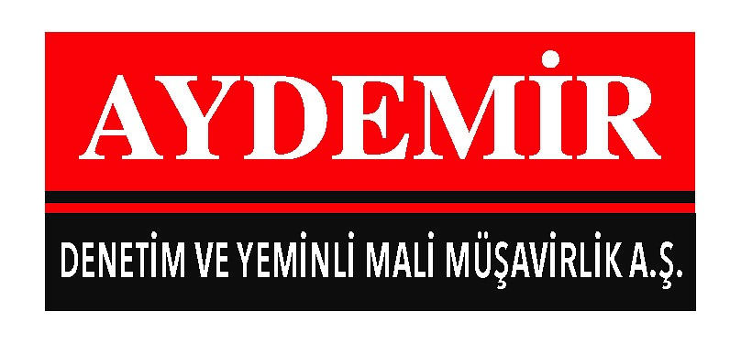
SİRKÜLER NO:2017/54 06/12/2017

İNDİRİM YOLUYLA TELAFİ EDİLEMEYEN KDV’NİN BELGE ARANMAKSIZIN İADESİ

Katma Değer Vergisi Genel Uygulama Tebliği’nde aşağıdaki değişiklikler yapılmıştır. - Türkiye içinde taşıma hakkı bulunmayan yabancı bayraklı gemilerin tadil, bakım ve onarım hizmetlerinde, geminin tersaneye giriş çıkış yaptığının Liman Başkanlığı tarafından verilecek belge ile tevsik edilmesi kaydıyla, istisna kapsamındaki hizmet nedeniyle yüklenilen ve indirim yoluyla telafi edilemeyen KDV’nin %50’si, hizmet bedelinin döviz olarak Türkiye’ye getirildiğini tevsik eden belge aranmaksızın iade edilir. İade edilecek KDV’nin kalan kısmı, işleme ilişkin bedelin yarısının döviz olarak Türkiye’ye getirildiği oranda iade edilecektir,

Sıvılaştırılmış Petrol Gazı (L.P.G.)'nın, motorlu taşıtlarda yakıt olarak kullanılacak olanları (otogaz) hariç olmak üzere Enerji Piyasası Düzenleme Kurumundan "LPG Dağıtıcı Lisansını haiz olanlarca teslimi ile bunlardan satın alanların sonraki safhalardaki teslimlerinden doğan KDV iadelerinin, yılı içinde vergilendirme dönemleri itibariyle talep edilmesi kaydıyla nakden yapılması uygulaması getirilmiştir,

Özel tüketim vergisine tabi olan malların indirimli oran uygulanmak suretiyle tesliminden kaynaklanan KDV iade alacağının, bu mallara ilişkin ÖTV borçlarına mahsuben iadesinin mükellefin talebine bakılmaksızın münhasıran vergi inceleme raporu sonucuna göre yapılması uygulamasına son verilmiştir.

5 Aralık 2017 tarihli ve 30261 sayılı Resmi Gazete’de yayımlanan Katma Değer Vergisi Genel Uygulama Tebliğinde Değişiklik Yapılmasına Dair Tebliğ (Seri No: 15) ile 26/4/2014 tarihli ve 28983 sayılı Resmî Gazete’de yayımlanan “Katma Değer Vergisi Genel Uygulama Tebliği”nde değişiklikler yapılmıştır.

Yapılan değişiklikler özetle aşağıdaki gibidir.

- Türkiye içinde taşıma hakkı bulunmayan yabancı bayraklı gemilerin tadil, bakım ve onarım hizmetlerinde, geminin tersaneye giriş çıkış yaptığının Liman Başkanlığı tarafından verilecek belge ile tevsik edilmesi kaydıyla, istisna kapsamındaki hizmet nedeniyle yüklenilen ve indirim yoluyla telafi edilemeyen KDV’nin %50’si, hizmet bedelinin döviz olarak Türkiye’ye getirildiğini tevsik eden belge aranmaksızın iade edilir. İade edilecek KDV’nin kalan kısmı, işleme ilişkin bedelin yarısının döviz olarak Türkiye’ye getirildiği oranda iade edilir.

- 694 sayılı KHK ile 3065 sayılı KDV Kanununun 13/f maddesinde yapılan değişiklik dolayısıyla; Adalet Bakanlığına milli savunma ve iç güvenlik ihtiyaçları için uçak, helikopter, gemi, denizaltı, tank, panzer, zırhlı personel taşıyıcı, roket, füze ve benzeri araçlar, silah, mühimmat, silah malzeme, teçhizat ve sistemleri ile bunların araştırmageliştirme, yazılım, üretim, montaj, yedek parça, bakım-onarım ve modernizasyonuna ilişkin olarak yapılan teslim ve hizmetler ve bu teslim ve hizmetleri gerçekleştirenlere bu kapsamda yapılacak olan, miktarı ve nitelikleri Adalet Bakanlığı’nca onaylanan teslim ve hizmetlerin KDV’den istisna edildiğine ilişkin Tebliğ değişiklikleri yapılmıştır.

- Türk Gümrük Tarife Cetvelinin 2711.19.00.00.11 gümrük tarife istatistik pozisyon numarasında yer alan Sıvılaştırılmış Petrol Gazı (L.P.G.)'nın, motorlu taşıtlarda yakıt olarak kullanılacak olanları (otogaz) hariç olmak üzere Enerji Piyasası Düzenleme Kurumundan "LPG Dağıtıcı Lisansını haiz olanlarca teslimi ile bunlardan satın alanların sonraki safhalardaki teslimlerinden doğan KDV iadelerinin, yılı içinde vergilendirme dönemleri itibariyle talep edilmesi kaydıyla nakden yapılması uygulaması getirilmiştir.

- Özel tüketim vergisine tabi olan malların indirimli oran uygulanmak suretiyle tesliminden kaynaklanan KDV iade alacağının, bu mallara ilişkin ÖTV borçlarına mahsuben iadesinin mükellefin talebine bakılmaksızın münhasıran vergi inceleme raporu sonucuna göre yapılması uygulamasına son verilmiştir.

Saygılarımızla,

